Тема: Просвещение, литература и театр.
Прочтите параграф 25 с.183 и сделайте по выбору (одно из предложенного)
- Конспект параграфа (выписать главные мысли в таблицу
Заголовок пункта | Главная мысль

2) Составление и заполнение таблицы (столбцы придумать самостоятельно)
3) Сжатие текста ( номер пункта и изложение материала в 2-3 предложениях)

Тема: Искусство 17 века
Прочесть параграф 26 с.190
Опишите памятник архитектуры. В каком городе он расположен?
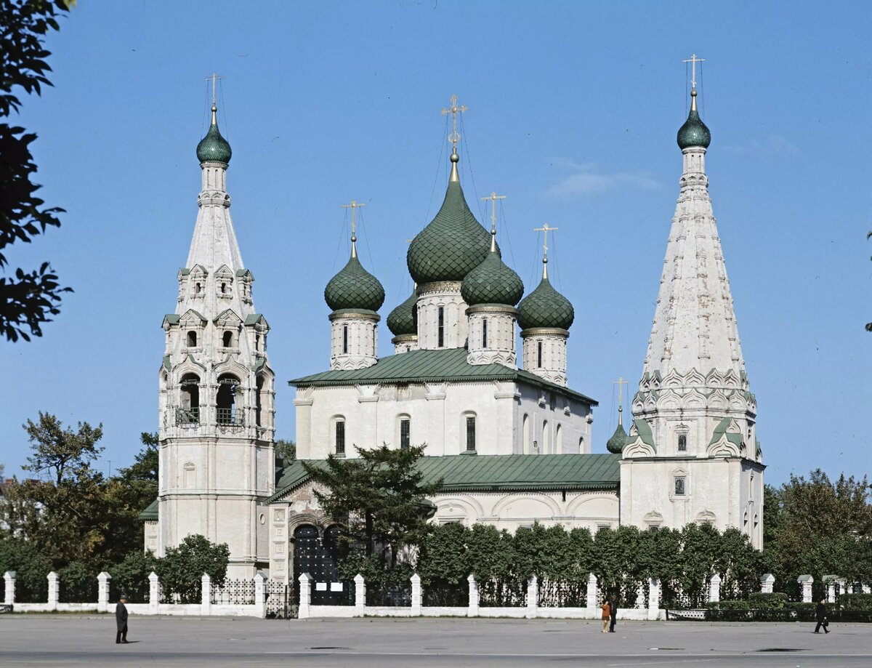
Опишите произведение изобразительного искусства
Как называется такое изображение?
Чем оно похоже и чем отличается от иконы?
Кто автор этого шеедевра?
